PRESSEMITTEILUNG

Marktentwicklung 2020: Flächenheizung- und -kühlung weiter im Aufschwung
Dortmund, 19. Mai 2021 – Die positive Marktentwicklung der Flächenheizung- und -kühlung setzt sich auch im Jahr 2020 weiter fort. Das geht aus den gemeinsam erhobenen Marktzahlen des Bundesverbands Flächenheizungen und Flächenkühlungen (BVF) und des Bundesverbands der Deutschen Heizungsindustrie (BDH) hervor. Mit 252 Mio. laufenden Meter Rohr konnte der Absatz um 12% im Vergleich zum Vorjahr gesteigert werden. „Hier können wir ganz klar die positive Wirkung der Anfang 2020 in Kraft getretenen Förderpakete durch die BAFA erkennen. Die Verlängerung der Maßnahmen mit Überführung in das BEG stimmt uns positiv, dass sich dieser Aufschwung weiter fortsetzen wird“, sagt Axel Grimm, Geschäftsführer des BVF. „Die Bundesregierung hat mit dem Förderprogramm einen Volltreffer gelandet“, ergänzt BDH-Präsident Uwe Glock. Dieses bringe nicht nur den Klimaschutz voran, sondern sei auch wichtiger Anreiz für Investitionen und sichere damit rund 500.000 Arbeitsplätze in der Heizungsbranche.
Deckenheizung und -kühlung wächst überproportional
Insbesondere das Segment der Deckenheizung und -kühlung hat sich in den letzten Jahren stark entwickelt und konnte in 2020 ein überproportionales Wachstum vorweisen. „Die Stille Kühlung ist ein Hauptargument für den Einsatz von Flächenheiz- und -kühlsystemen in der Decke. Behagliche Wärme im Heizfall und angenehme Kühle im Kühlfall zeichnen diese Sparte aus, die auch in der Sanierung gern eingesetzt wird“ unterstreichen beide Verbände.

Anzahl Zeichen: 1.548

Bildlegende:
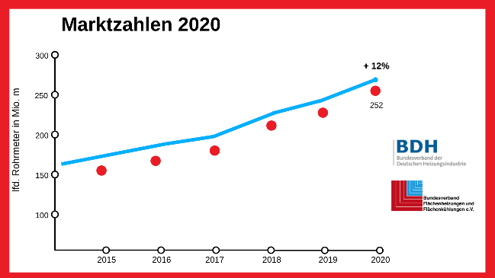
Die Marktzahlen von BDH und BVF weisen einen zweistelligen Zuwachs aus.

BVF: Bundesverband Flächenheizungen und Flächenkühlungen e.V.
Der BVF wurde 1971 gegründet und ist ein Zusammenschluss von über 60 gleichberechtigten Unternehmen aus Heizungsindustrie, Regelungstechnik, Handel und Montage. Die Schwerpunktthemen sind Heizen und Kühlen über Fußboden, Wand und Decke. Dabei werden hydraulische und elektrische Systeme abgedeckt.
Der BVF ist anhörungsberechtigter Bundesverband und vertritt die Interessen im technischen bzw. anwendungstechnischen Bereich der Branche bei Bundesministerien, Verbänden, Handwerksorganisationen und in der Normung. Er betreibt umfangreiche herstellerneutrale Facharbeit und hat ein weitreichendes Netzwerk im Gesamtmarkt Heizung, Trockenbau, Estrich, Energiesparen und energetische Modernisierung.
BDH: Verband für Energieeffizienz und erneuerbare Energien
Die im Bundesverband der Deutschen Heizungsindustrie e.V. (BDH) organisierten Unternehmen produzieren Heizsysteme wie Holz-, Öl- oder Gasheizkessel, Wärmepumpen, Solaranlagen, Lüftungstechnik, Steuer- und Regelungstechnik, Klimaanlagen, Heizkörper und Flächenheizung/-kühlung, Brenner, Speicher, Heizungspumpen, Lagerbehälter, Abgasanlagen und weitere Zubehörkomponenten. Die Mitgliedsunternehmen des BDH erwirtschafteten im Jahr 2020 weltweit einen Umsatz von ca. 16,2 Mrd. Euro und beschäftigten rund 76.900 Mitarbeiter. Auf den internationalen Märkten nehmen die BDH-Mitgliedsunternehmen eine Spitzenposition ein und sind technologisch führend.

Redaktionelle Rückfragen an:
Axel Grimm
Geschäftsführer
+49 231 618 121 30
grimm@flaechenheizung.de

Bundesverband Flächenheizungen und Flächenkühlungen e.V.
Wandweg 1
44149 Dortmund
+49 231 618 121 30
+49 231 618 121 32
info@flaechenheizung.de

